Warframe Rivens

Autor/es:
Sergio Hernandez Da Silva/Alejandro Castrillo Delgado
Fecha:
25/02/2025

ÍNDICE

Introducción

El presente proyecto se orienta a desarrollar una aplicación web para la comunidad de Warframe, que permita a los usuarios registrarse e iniciar sesión y visualizar en tiempo real las ofertas de Riven mods obtenidas de una API.

origen y contextualización del proyecto

El proyecto se basa en el videojuego Warframe, en el cual existen unos objetos conocidos como "Riven mods" que pueden ser comercializados entre jugadores. Sin embargo, el juego carece de un sistema efectivo y cómodo para gestionar este comercio fuera de su entorno, obligando a los usuarios a recurrir a canales externos poco organizados. Este proyecto busca cubrir esa necesidad mediante una plataforma web específica para el intercambio y gestión de Rivens.

objetivo general del proyecto
Desarrollar una aplicación web que ofrezca un sistema de autenticación multiusuario y un módulo de visualización del mercado de Riven mods, proporcionando una experiencia interactiva, actualizada y personalizada para los jugadores de Warframe.

Objetivos específicos. Tecnologías a usar
Implementar un sistema de registro e inicio de sesión mediante usuarios locales.
- Configurar la base de datos para el manejo de usuarios y favoritos.
- Desarrollar endpoints REST para el registro y login.
- Crear una interfaz de usuario en Angular para el login/registro.
- Consumir la API para extraer las ofertas de venta de Riven mods.
- Desarrollar una vista en Angular tipo chat para mostrar la lista de ofertas.
- Incorporar opciones de filtrado por períodos (por ejemplo, 2, 8 o 24 horas) y un modo “live” con actualizaciones periódicas.
- Permitir que el usuario marque ofertas como favoritas, guardándolas en la base de datos y gestionando su eliminación cuando ya no existan.
Tecnologías: Angular para el frontend, ASP.NET Core para el backend , y una base de datos SQL.

tareas

Tarea 1: Autenticación y Registro
Objetivo y metodología
Permitir el registro e inicio de sesión multiusuario mediante un sistema de login sencillo.

Subtarea 1.1: Configurar la base de datos para almacenar la información de los usuarios.

Subtarea 1.2: Implementar endpoints para registro y login en el backend.

Subtarea 1.3: Desarrollar la interfaz de usuario en el frontend para el login/registro.

 | Duración (horas) | Fecha inicio | Fecha fin | Responsable
Tarea 1 | 30 horas | 01/03/2025 | 05/03/2025 | Alejandro / Sergio
Subtarea 1.1 | 12 horas | 01/03/2025 | 05/03/2025 | Alejandro / Sergio
Subtarea 1.2 | 12 horas | 02/03/2025 | 05/03/2025 | Sergio / Alejandro
Subtarea 1.3 | 12 horas | 03/03/2025 | 05/03/2025 | Sergio / Alejandro

  - Tarea 2: Gestión de Rivens y Ofertas
Objetivo y metodología
Crear un sistema de gestión para que los usuarios puedan registrar sus Riven mods, crear ofertas públicas de venta, y gestionar el estado de las mismas.
    - Subtarea 2.1: Modelado y creación de la base de datos de Rivens y Ofertas.
    - Subtarea 2.2: Implementación de endpoints para CRUD de Rivens y Ofertas.
    - Subtarea 2.3: Desarrollo de la vista de "Mis ofertas" para vendedores.
    - Subtarea 2.4: Desarrollo de la vista de "Ofertas públicas" para compradores, incluyendo opción de compra.

 | Duración (horas) | Fecha inicio | Fecha fin | Responsable
Tarea 2 | 70 horas | 07/03/2025 | 15/03/2025 | Alejandro / Sergio
Subtarea 2.1 | 10 horas | 07/03/2025 | 15/03/2025 | Alejandro / Sergio
Subtarea 2.2 | 20 horas | 08/03/2025 | 15/03/2025 | Sergio / Alejandro
Subtarea 2.3 | 20 horas | 10/03/2025 | 15/03/2025 | Sergio / Alejandro
Subtarea 2.4 | 20 horas | 12/03/2025 | 15/03/2025 | Sergio / Alejandro

  - Tarea 3: Gestión de Ventas y Confirmaciones
Objetivo y metodología:
Permitir que los compradores puedan iniciar una compra, y que los vendedores confirmen o cancelen la misma. Se gestiona la propiedad del Riven al finalizar la venta.
    - Subtarea 3.1: Creación del modelo de venta y su relación con Rivens y usuarios.
    - Subtarea 3.2: Endpoints para iniciar, confirmar o cancelar ventas.
    - Subtarea 3.3: Desarrollo de la sección "Mis ventas" con filtros y acciones.

 | Duración (horas) | Fecha inicio | Fecha fin | Responsable
Tarea 3 | 30 horas | 17/03/2025 | 22/03/2025 | Alejandro / Sergio
Subtarea 3.1 | 10 horas | 17/03/2025 | 22/03/2025 | Alejandro / Sergio
Subtarea 3.2 | 10 horas | 18/03/2025 | 22/03/2025 | Sergio / Alejandro
Subtarea 3.3 | 10 horas | 20/03/2025 | 22/03/2025 | Sergio / Alejandro

  - Tarea 4: Investigación
Objetivo y metodología:
Investigar tecnologías y ideas para ampliar el proyecto, como son la incorporacion de bots para obtener datos del jugador por medio del foro del juego, un panel de administración, etc...

 | Duración (horas) | Fecha inicio | Fecha fin | Responsable
Tarea 4 | 450horas | 24/03/2025 | 26/04/2025 | Alejandro

  - Tarea 5: Reparación y debug
Objetivo y metodología:
búsqueda de fallos en el producto actual y su reparación.

 | Duración (horas) | Fecha inicio | Fecha fin | Responsable
Tarea 5 | 160 horas | 28/04/2025 | 21/05/2025 | Alejandro / Sergio

Recursos humanos
- Desarrollador Backend: Implementación de endpoints y configuración de la base de datos.
  - Inicia:Alejandro.
  - Finaliza: Sergio
- Desarrollador Frontend: Desarrollo de la interfaz en Angular.
  - Inicia:Sergio
  - Finaliza: Alejandro

RECURSOS MATERIALES
- Servidores de hosting y bases de datos.
- Herramientas de desarrollo (IDE, control de versiones, etc.).
- Licencias y servicios en la nube (según necesidad).

cronograma
Mediante un gráfico Gantt se explicitará la secuencia de las diferentes tareas a realizar durante el proyecto.

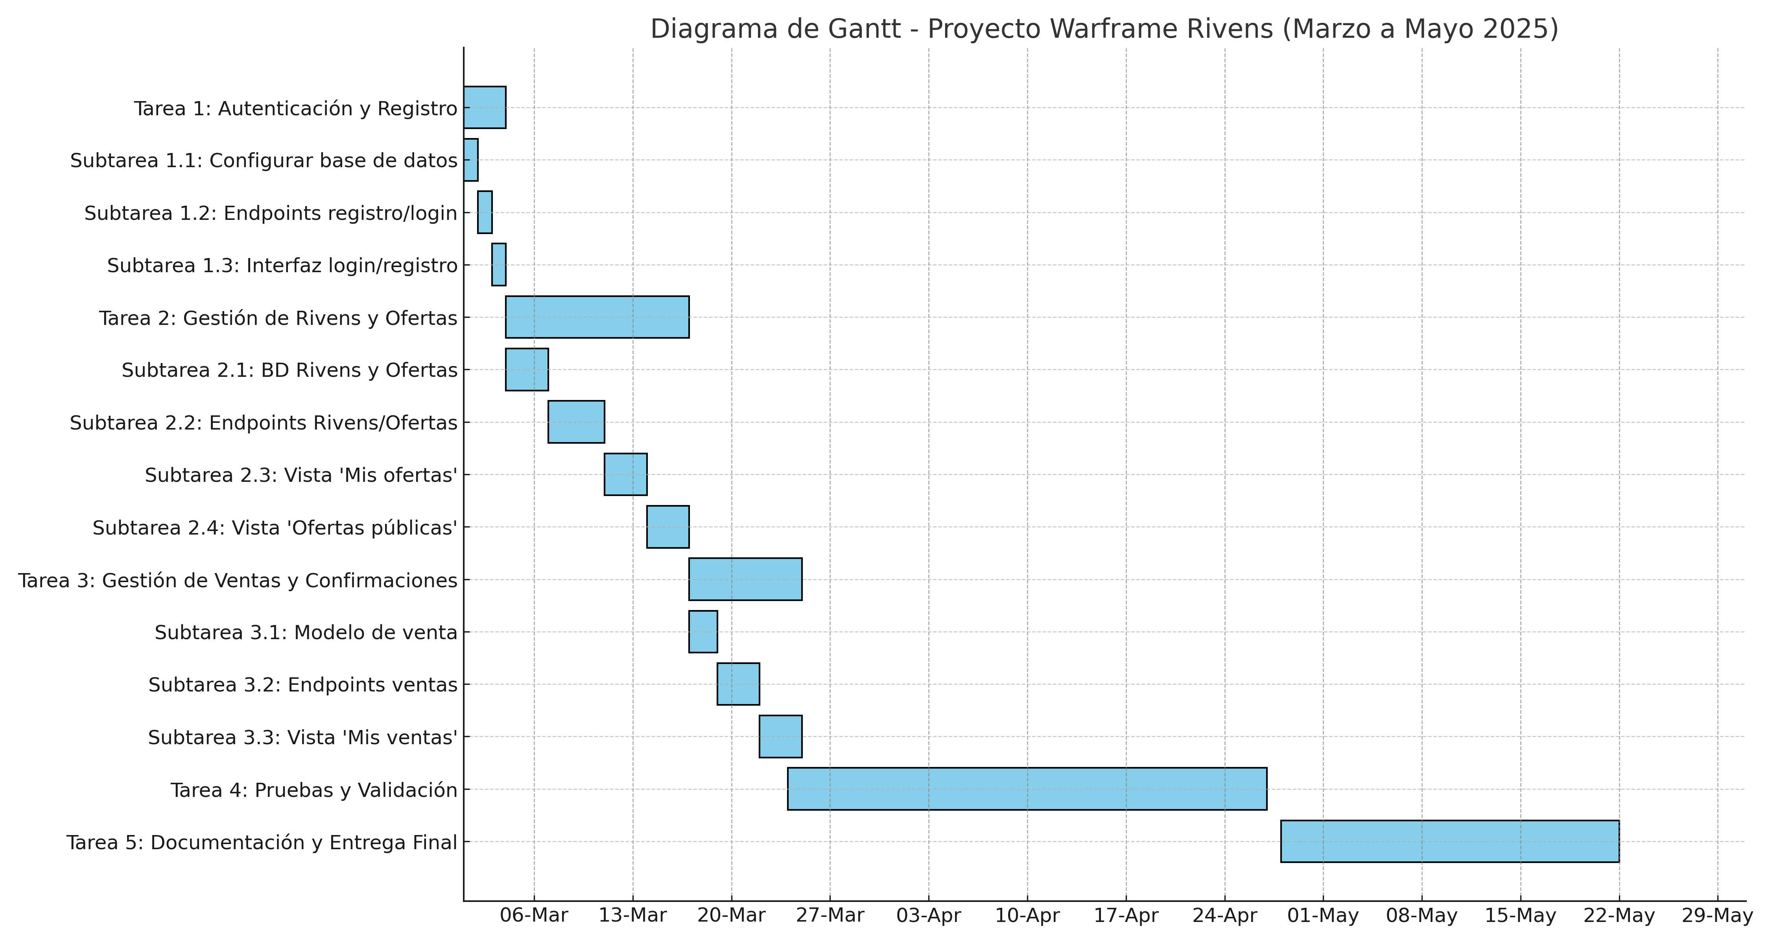

PRESUPUESTO
Se detallará un presupuesto por cada tarea y subtarea según la siguiente tabla.

 | Recursos humanos | Recursos materiales | Total
Tarea 1 | 0 | 0 | 0
Subtarea 1.1 | 0 | 0 | 0
Subtarea 1.2 | 0 | 0 | 0
Subtarea 1.3 | 0 | 0 | 0
Tarea 2 | 0 | 0 | 0
Subtarea 2.1 | 0 | 0 | 0
Subtarea 2.2 | 0 | 0 | 0
Subtarea 2.3 | 0 | 0 | 0
Subtarea 2.4 | 0 | 0 | 0
Tarea 3 | 0 | 0 | 0
Subtarea 3.1 | 0 | 0 | 0
Subtarea 3.2 | 0 | 0 | 0
Subtarea 3.3 | 0 | 0 | 0
Tarea 4 | 0 | 0 | 0
Tarea 5 | 0 | 0 | 0
Total: |  |  | 0

Política de seguimiento y evaluación
- Reuniones Periódicas: Se programarán reuniones semanales para revisar avances y detectar posibles desviaciones.
- Herramientas de Gestión: Uso de herramientas Trello para el seguimiento de tareas y asignación de responsabilidades.
- Evaluación de Entregables: Verificación de la calidad del código, funcionalidad y usabilidad mediante pruebas y revisiones.

Conclusiones

La implementación de esta plataforma proporciona a la comunidad de Warframe una alternativa eficaz para la gestión del comercio de Riven mods. Gracias a un diseño y funcionalidad cercano al de mercados ya existentes con metodologias específicas como la creación de ofertas, compras confirmadas y visualización en tiempo real, el sistema mejora la experiencia de los usuarios fuera del entorno del juego. Este proyecto representa una solución funcional y extensible para una necesidad real no resuelta por el juego y esperamos completarlo en un futuro

Anexos

bibliografía

- Documentación de Angular y ASP.NET Core.
- Cursos Udemy
- Documentacion APIs WarframeMarker y WarframeStat

